内蒙古呼伦贝尔市2014年中考物理试卷(word解析版)
一、选择题（下列各题的四个选项中只有一个符合题意．共14个小题，每小题2分，共28分）
1．某同学测得物理课本：长为25.91cm，宽为18.35cm，那么他所用刻度尺的分度值为
A．1mm B．1cm C．1dm D．1m
考点：
长度的测量．.
专题：
长度、时间、速度．
分析：
用刻度尺测长度，要求估读到分度值的下一位；记录的数据最后一位是估读的，倒数第二位是刻度尺的分度值．
解答：
解：由记录结果可知，倒数第二位的数字9和3所对应的毫米单位为刻度尺的分度值，即1mm．
故选A．
点评：
本题考查了根据记录数据确定刻度尺的分度值，属于基础题．

2．关于声现象，下列说法中正确的是
A．声音在空气中传播速度最快 B．“引吭高歌”是指声音的音调高
C．听诊器诊病是利用声传递能量 D．以dB为单位来表示声音强弱的等级
考点：
声音的传播条件；音调、响度与音色的区分；声音的等级和噪声的危害；声与能量．.
专题：
声现象．
分析：
（1）声音在不同介质中传播速度不同，固体传声最快，液体次之，气体传声最慢；
（2）音调指声音的高低，是由物体振动的频率决定的，响度指声音的强弱，是由振动的振幅决定的；
（3）声音既能够传递信息，又能够传递能量；
（4）人们以分贝为单位来表示声音的等级，符号用dB表示．
解答：
解：A、声音在固体中传播最快，在空气中传播最慢，该选项说法不正确；
B、“引吭高歌”是指声音的响度大，该选项说法不正确；
C、听诊器诊病是利用声传递信息，该选项说法不正确；
D、用分贝作为声音强弱等级的单位．符号用dB表示，该选项说法正确．
故选D．
点评：
本题考查了声音的传播、音调和响度的区分、声与信息以及声音的等级，属于声学基础知识的考查，相对比较简单．

3．下列物态变化中，属于汽化的是
A．水沸腾时壶口冒“白气” B．洗过的湿衣服被晾干
C．衣柜中的樟脑球变小 D．深秋草叶上结出“白霜”
考点：
汽化及汽化吸热的特点．.
专题：
汽化和液化、升华和凝华．
分析：
物质由液态变成气态叫做汽化，汽化有蒸发和沸腾两种方式，汽化吸热．
解答：
解：
A、水沸腾时壶口冒“白气”，是水蒸气遇到温度较低的空气凝结成的小水滴，属于液化现象，不符合题意；
B、湿衣服被晾干，是水由液态变成了水蒸气，发生了汽化现象，符合题意；
C、樟脑丸变小了，由固态直接变成了气态，属于升华现象，不符合题意；
D、深秋草叶上结出“白霜”是空气中温度较高的水蒸气遇冷凝结成的小冰晶附着在草叶上，属于凝华现象，不符合题意．
故选B．
点评：
本题考查生活中物态变化现象的判断，抓住物质前后的状态变化是解决此类题目的关键，属于中考常见的考查．

4．下列属于光的反射现象的是
A．小孔成像 B．水中倒影 C．毕业合影 D．渔民叉鱼
考点：
光的反射．.
专题：
光的传播和反射、平面镜成像．
分析：
①要掌握光的折射现象，知道水底看起来比实际的要浅、斜插入水中的筷子向上折、海市蜃楼、凸透镜成像都是光的折射．
②要掌握光的反射现象，知道平面镜成像是由于光的反射形成的．
③要掌握光沿直线传播现象，知道影子的形成、日月食的形成、小孔成像都是光沿直线传播形成的．
解答：
解：A、小孔成像是由于光沿直线传播形成的．不符合题意．
B、水中倒影属于平面镜成像，是由于光的反射形成的，符合题意．
C、毕业合影是凸透镜成像，是由光的折射原理形成的，不符合题意．
D、渔民叉鱼是一种由光的折射产生的现象，是光从水中传播到空气发生折射引起的，不符合题意．
故选B．
点评：
此题主要考查了光的直线传播、光的折射、光的反射现象．光的直线传播是光在同一均匀介质中的传播，光的反射是光照射到物体表面又返回的现象，光的折射是由于光从一种介质斜射入另一种介质或在不均匀介质中传播时，传播方向发生变化的现象．它们之间有本质的区别，要注意区分．

5．下列关于运动和力的说法正确的是
A．弹簧测力计可以用来测量重力的大小
B．物体运动速度越大，惯性越大
C．滑动摩擦力的大小与压力大小无关
D．三要素都相同的两个力一定是平衡力
考点：
平衡力的辨别；惯性；弹簧测力计及其原理；摩擦力大小的影响因素．.
专题：
其他综合题．
分析：
A、弹簧测力计可用来测量重力、拉力等多种力的大小；
B、惯性是物体保持原来运动状态不变的性质，只与质量有关，与运动速度无关；
C、滑动摩擦力的大小与压力大小和接触面的粗糙程度有关；
D、一对平衡力必须满足大小相等、方向相反、作用在同一直线上、作用在同一物体上，缺一不可．
解答：
解：A、弹簧测力计可用来测量重力、拉力等多种力的大小，故A正确；
B、惯性是物体保持原来运动状态不变的性质，只与质量有关，与运动速度无关，故B错误；
C、滑动摩擦力的大小与压力大小和接触面的粗糙程度有关，故C错误；
D、三要素相同的两个力，说明力的方向相同，不符合二力平衡的条件，故D错误．
故选A．
点评：
本题考查了我们对力和运动有关的多个知识点的认识与理解，属基础知识的考查，应熟练掌握．

6．最早测得标准大气压数值的实验是（ ）
 | A． | 马德堡半球实验 | B． | 奥斯特实验
 | C． | 托里拆利实验 | D． | 以上说法均不正确

考点： | 大气压强的测量方法．.
专题： | 气体的压强、流体压强与流速的关系．
分析： | 1644年，意大利科学家托里拆利最早利用玻璃管和水银，测出了大气压强的值，并在此基础上规定了1标准大气压的具体数值．
解答： | 解：最早测出大气压数值的科学家是意大利的托里拆利，后来以他的名字命名了这一著名的实验．  故选：C．
点评： | 要熟记选项中各个实验的意义，还要了解一些物理学史，这也是我们必须识记的内容．

7．在如图所示的滚摆实验中，关于滚摆的能量变化情况，下列说法中正确的是（ ）
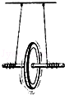
 | A． | 滚摆上升时动能转化为重力势能
 | B． | 滚摆下降时动能转化为重力势能
 | C． | 滚摆将永远上升、下降地交替运动下去
 | D． | 滚摆运动时，其它形式的能转化为机械能

考点： | 动能和势能的转化与守恒．.
专题： | 机械能及其转化．
分析： | 动能大小的影响因素：质量和速度，质量越大、速度越大，动能越大；  重力势能大小的影响因素：质量和高度，质量越大、高度越高，重力势能越大；  由于空气阻力，滚摆的机械能将逐渐减小，并将机械能转化为内能．
解答： | 解：A、滚摆上升时，越滚越慢，质量不变、速度减小，动能减小；质量不变、高度增大，重力势能增大，故动能转化为重力势能；故A正确；  B、滚摆下降时，越滚越快，质量不变、速度增大，动能增大；质量不变、高度减小，重力势能减小，故重力势能转化为动能；故B错误；  C、由于空气作用的缘故，滚摆上升、下降地交替运动一段时间后，将静止不动；故C错误；  D、滚摆运动时，与空气摩擦，将机械能转化为内能．故D错误．  故选A．
点评： | 掌握动能、重力势能大小的影响因素，重力势能、动能是可以相互转化的．

8．如图所示的四个实验中，能说明发电机工作原理的是
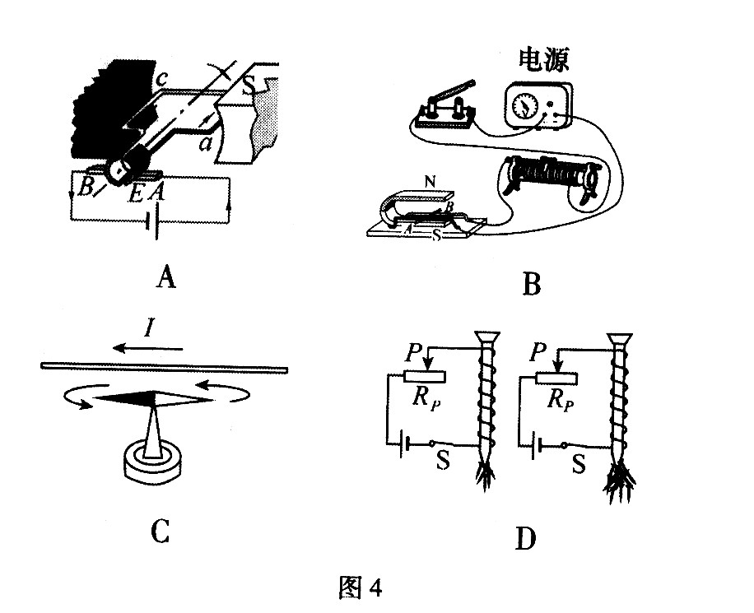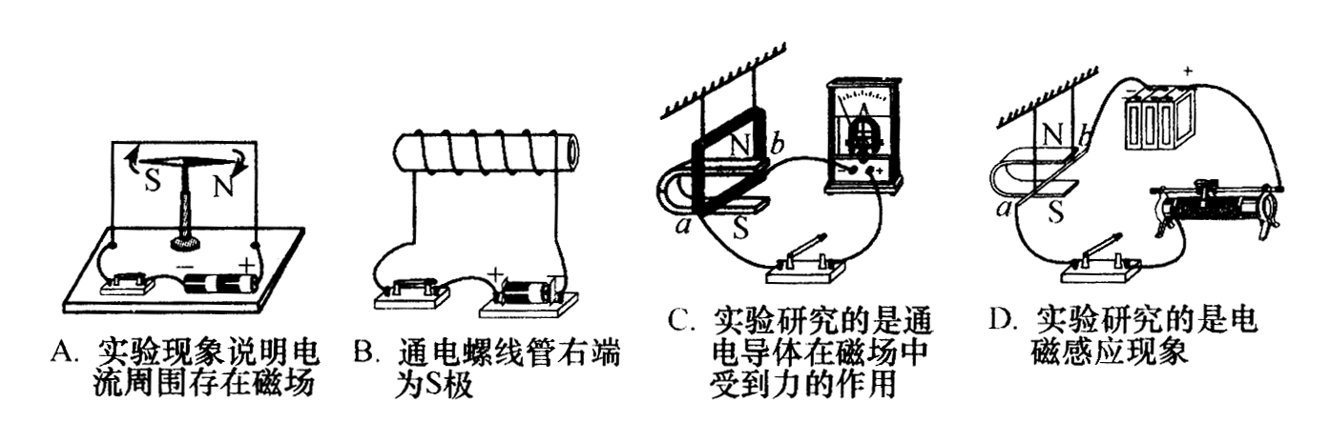
考点：
发电机的构造和原理．.
专题：
电动机、磁生电．
分析：
发电机是利用电磁感应现象制成的，即闭合电路中一部分导体在磁场中做切割磁感线运动；
发电机的原理图中没电源，电动机的实验原理图中有电源．
解答：
解：A、开关闭合后，电路中有电流，通电线圈受到磁场力的作用发生运动；是电动机的制作原理，不符合题意；
B、开关闭合后，电路中有电流，通电导体受到磁场力的作用发生运动；是电动机的制作原理，不符合题意；
C、开关闭合后，在外力作用下使导体左右移动，切割磁感应线，则电流表指针发生偏转，说明此时有感应电流产生，是发电机的制作原理，符合题意；
D、是奥斯特实验，小磁针发针偏转说明通电导体周围有磁场，不是发电机的制作原理，不符合题意；
故选C．
点评：
本题考查了电流的磁效应，电动机的原理和发电机的原理．注意电动机和发电机的区别：电动机是先有电，后运动；发电机是先运动，后发电．

9．（2分）（2014•呼伦贝尔）现有A、B、C三个轻质小球，已知A带负电，A和B互相吸引，C和A互相排斥，则（ ）
 | A． | B一定不带电，C带正电 | B． | B可能带正电，C带正电
 | C． | B一定带正电，C带负电 | D． | B可能不带电，C带负电

考点： | 电荷间的相互作用规律．.
专题： | 电流和电路．
分析： | ①电荷间的相互作用规律：同种电荷相互排斥，异种电荷相互吸引；  ②带电体可以吸引轻小物体；  ③解题时，根据小球间的作用关系并结合A球带负电这个已知条件判断．
解答： | 解：已知A带负电，C和A互相排斥，根据同种电荷互相排斥，所以C带负电；  又因为A和B互相吸引，根据异种电荷互相吸引，所以B可能带正电，根据带电体吸引轻小物体的性质，B也可能不带电．所以B可能不带电，C带负电．  故选D．
点评： | 异种电荷相吸引和带电体吸引轻小的物体这两个知识点要考虑周全，考虑不全是此题选错答案的原因．

10．（2分）（2014•呼伦贝尔）两个电阻R₁和R₂串联在电路中，R₁和R₂两端的电压之比2：3，若将它们并联在电路中，电阻R₁和R₂的功率之比为（ ）
 | A． | 4：9 | B． | 2：3 | C． | 3：2 | D． | 2：5

考点： | 电功率与电压、电流的关系．.
专题： | 电能和电功率．
分析： | 根据串联电路电流特点和欧姆定律求出两电阻之比；根据并联电路电压特点求出两电阻两端电压之比；  再根据P=求出此时两电阻的功率之比．
解答： | 解：当两电阻串联时，通过它们的电流相等；  所以U₁：U₂=IR₁：IR₂=R₁：R₂=2：3  当两电阻并联时，U₁：U₂=1：1，  由P=得：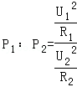=3：2．  故选C．
点评： | 本题考查了串联电路电流特点和并联电路电压特点，关键是电功率公式的灵活应用．

11．（2分）（2014•呼伦贝尔）以下说法符合安全用电原则的是（ ）
 | A． | 电冰箱既可以使用三脚插头，也可以使用两脚插头
 | B． | 发现有人触电，应迅速报警
 | C． | 高压电线断开坠地时，只要不接触该电线就是安全的
 | D． | 新建楼房的供电线路已经不再使用保险丝，而用空气开关来代替

考点： | 插座的构造与工作方式；熔断器的作用及保险丝的选择方法；触电危害及常见的触电类型与预防．.
专题： | 电与热、生活用电．
分析： | 利用下列知识分析判断：  （1）有金属外壳的家电要使用三脚插头，家用电器的金属外壳接地是以防外壳带电危及人身安全；  （2）有人触电时，应先使人尽快脱离带电体，再施救；  （3）高压电会产生高压电弧，即使不直接接触也有可能触电；  （4）新建楼房的供电线路已经不再使用保险丝，而用空气开关来代替．
解答： | 解：A、电冰箱是有金属外壳的用电器，必须使用三脚插头，不可以使用两脚插头，故A错误；  B、发现有人触电，应迅速切断电源或用绝缘体将电线挑开，如果先报警会耽误救人的最佳时机，故B错误；  C、高压电线断开坠地时，会产生高压电弧，即靠近时，即使不接触该电线也可能会触电，故C错误；  D、新建楼房的供电线路已经不再使用保险丝，而用空气开关来代替，这样更安全、更灵敏，故D正确．  故选D．
点评： | 本题考查的是日常生活中的一些安全用电常识．只要同学们牢记安全用电常识，并正确规范操作，就不会有危险发生．

12．（2分）（2014•呼伦贝尔）下列用电器中，利用电流热效应工作的是（ ）
 | A． | 电脑 | B． | 电饭锅 | C． | 电视机 | D． | 电风扇

考点： | 电流的热效应、化学效应和磁效应．.
专题： | 电与热、生活用电．
分析： | 电流的热效应：电流通过导体要发热，这叫做电流的热效应，如电灯、电炉、电烙铁、电焊等都是电流的热效应的例子．
解答： | 解：A、电脑主要把电能转化为光能，不是利用电流热效应工作的，不符合题意；  B、电饭锅工作时把电能转化为内能，利用电流的热效应工作，符合题意；  C、电视机主要把电能转化为光能与声能，不是利用电流热效应工作的，不符合题意；  D、电风扇中的电动机主要把电能转化为机械能，不是利用电流热效应工作的，不符合题意．  故选B．
点评： | 本题主要考查学生对电流的热效应，以及电能和其它形式能的相互转化，利用热效应工作的电器特点是把电能主要转化成内能．

13．（2分）（2014•呼伦贝尔）信息、能源和材料并列为现代文明的三大支柱，以下相关说法正确的是（ ）
 | A． | 核电站是利用核聚变获得核能的 | B． | 一切信息的传递都必须依靠电磁波
 | C． | LED灯具有单向导电性 | D． | 超导材料适合制作电炉丝

考点： | 核裂变；半导体的特点；超导体的作用；电磁波的传播．.
专题： | 其他综合题．
分析： | （1）核电站是利用核裂变产生的巨大能量来发电的；  （2）有线电话是靠电流来传递信息的，无线电广播、电视、手机、雷达通信等都是靠电磁波来传递信息的；  （3）LED灯的核心元件发光二极管是由半导材料制成的；  （4）超导体是电阻为零的材料，当电流通过时不会发热．
解答： | 解：  A、核电站是利用可控原子核裂变释放的核能来发电的，该选项说法不正确；  B、传递信息的方式有多种，可以利用声音、电流、电磁波等，该选项说法不正确；  C、LED灯的核心元件发光二极管是由半导材料制成的，半导体具有单向导电性，该选项说法正确；  D、超导体没有电阻，通电后不会发热，因此不能用来制作电炉丝，该选项说法不正确．  故选C．
点评： | 本题考查了通信方式、核能利用、半导体和超导现象的相关知识，具有一定的综合性，熟练掌握各项知识是解题的关键．

14．（2分）（2014•呼伦贝尔）酒驾易造成交通事故，利用图示的电路可以检测司机是否酒驾．图中的R₁为定值电阻，R₂是一个“气敏传感器”，它的电阻值会随着其周围酒精气体浓度的增大而减小．检测时，喝了酒的司机对着“气敏传感器”吹气，则（ ）
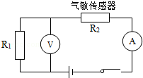
 | A． | 电路的总电阻减小，电压表的示数减小
 | B． | 电路的总电阻减小，电压表的示数增大
 | C． | 电路的总电阻增大，电压表的示数增大
 | D． | 电路的总电阻增大，电压表的示数减小

考点： | 欧姆定律的应用．.
专题： | 欧姆定律．
分析： | 分析清楚电路结构，根据气敏电阻阻值的变化应用串联电路特点与欧姆定律判断电路总电阻与电表示数如何变化．
解答： | 解：由图示电路图可知，两电阻串联，电压表测定值电阻R₁两端电压，  喝了酒的司机对着“气敏传感器”吹气，酒精气体浓度增大，  气敏电阻阻值减小，定值电阻阻值不变，电路总电阻减小，  气敏电阻阻值减小，气敏电阻分压减小，定值电阻两端电压变大，  电压表示数增大，故B正确；  故选B．
点评： | 本题考查了欧姆定律的应用，利用好“气敏传感器的阻值随气体酒精浓度的增大逐渐减小”是关键．

二、填空题（本题5个小题，共10分）
15．（2分）（2014•呼伦贝尔）小芳同学站在平面镜前2m处照镜子，她向平面镜靠近了0.5m，则像离她的距离为 3 m，像的大小将 不变 ．（填“变小”、“变大”或“不变”）

考点： | 平面镜成像的特点、原理、现象及其实验方案．.
专题： | 光的传播和反射、平面镜成像．
分析： | 根据平面镜成像特点：平面镜所成的像是虚像，像与物体的大小相同，像到平面镜的距离与物体到平面镜的距离相等，像与物关于平面镜对称来分析此题．
解答： | 解：（1）因为像到平面镜的距离与物体到平面镜的距离相等，若她走近平面镜0.5m，即物距减小0.5m，为1.5m；  像距也应随之减小0.5m，也为1.5m，所以像离她的距离为1.5m+1.5m=3m．  （2）因为平面镜成的像与物体的大小相同，与物距大小无关，所以当小芳向平面镜靠近0.5m时，她在平面镜中的像大小不会改变；  故答案为：3；不变．
点评： | 平面镜成的像与物体的大小相同，与物距大小无关．对于这一点与我们平时观察到的“近大远小”似乎有出入，但这是人的一种错误感觉，需要正确理解．

16．（2分）（2014•呼伦贝尔）“神舟飞船”与“天宫一号”成功对接后携手遨游太空．“神舟飞船”以“天宫一号”为参照物是 静止 的，以地球为参照物是 运动 的．

考点： | 参照物及其选择．.
专题： | 长度、时间、速度．
分析： | 物体的运动和静止是看研究对象与参照物之间是否有位置的变化，若变化，则物体是运动的；若不变，则物体是静止的．
解答： | 解：“神舟飞船”与“天宫一号”成功对接后，“神舟飞船”与“天宫一号”一起运动，相对位置没有发生变化，所以“神舟飞船”相对于“天宫一号”飞行器来说是静止的；以地面为参照物，飞船与地面间的位置不断发生变化，则“神舟飞船”飞船是运动的．  故答案为：静止；运动．
点评： | 一个物体的运动状态的确定，关键取决于所选取的参照物．所选取的参照物不同，得到的结论也不一定相同．这就是运动和静止的相对性．

17．（2分）（2014•呼伦贝尔）大石头重6×10⁴N，起重机在15s内将大石头沿竖直方向匀速提升1m，则起重机提升大石头所做的功是 6×10⁴ J，功率是 4×10³ W．

考点： | 功的计算；功率的计算．.
专题： | 功、功率、机械效率．
分析： | 知道石头的重力和上升的高度，根据W=Gh求出起重机对石头做的功，再根据P=求出起重机提升大石头的功率．
解答： | 解：起重机对石头做的功：  W=Gh=6×10⁴N×1m=6×10⁴J，  起重机提升大石头的功率：  P==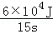=4×10³W．  故答案为：6×10⁴；4×10³．
点评： | 本题考查了功与功率的计算，当重力做功或克服重力做功时可以用W=Gh计算功．

18．（2分）（2014•呼伦贝尔）某家庭电路中电能表的表盘上标有“10（20）A”字样，现有5盏40W的电灯、一台100W的电视机、一台1000W的空调，若让这些用电器同时连续工作10h，总共耗电 13 kW•h；该家庭电路 能 （填“能”或“不能”）允许再安装一台1500W的电热水器．

考点： | 电功的计算．.
专题： | 计算题；电能和电功率．
分析： | （1）先计算家中用电器的总功率，再利用公式W=Pt可求消耗的电能；  （2）再安装一台1500W的电热水器时求出总功率与电能表正常工作时允许的最大功率比较．
解答： | 解：（1）总功率P=40W×5+100W+1000W=1300W=1.3kW；  消耗电能W=Pt=1.3kW×10h=13kW•h；  （2）再安装一台1500W的电热水器时总功率P_{总}=P+P_{热}=1300W+1500W=2800W，  电能表正常工作时允许的最大功率P_{max}=UI_{max}=220V×20A=4400W，  则P_{总}＜P_{max}，  ∴能安装，  故答案为：13；能．
点评： | 本题考查了电功公式和电功率公式的灵活应用，关键是会比较即热式电热水器正常工作时的电流和电能表允许的最大电流判断．

19．（2分）（2014•呼伦贝尔）用同一支温度计分别测量当天正午与晚上的气温，两次温度计的示数如图甲、乙所示，其中 乙 图是晚上的气温，其示数是 ﹣4 ℃．
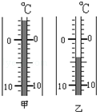

考点： | 温度计的使用及其读数．.
专题： | 温度计、熔化和凝固．
分析： | 物体的冷热程度叫温度，温度的测量工具是温度计．使用温度计时，首先要明确温度计的量程和分度值再去读数．温度计的读数，特别要注意乙图是零摄氏度以下的读数．
解答： | 解：  图甲温度计的刻度是越往上示数越大，因此对应的温度是零摄氏度以上的温度值，分度值为1℃，因此图乙中的温度值为4℃．  乙温度计的刻度是越往下示数越大，因此对应的温度是零摄氏度以下的温度值（也可以用负数来表示），分度值为1℃，因此图乙中的温度值为﹣4℃．因为晚上气温要低一些，所以乙温度计测量的是晚上的气温．  故答案为：乙；﹣4．
点评： | 温度计是初中物理和日常生活中常见的测量仪器，注意弄清楚其量程和分度值再去读数．温度计读数时，视线要与液柱上表面保持相平，且要注意液柱是在零刻度上方还是下方．

三、作图与实验题（本题4个小题，共16分）
20．（2分）（2014•呼伦贝尔）重10N的物体静止在水平面上，画出它所受重力的示意图．
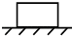

考点： | 重力示意图．.
专题： | 重力、弹力、摩擦力．
分析： | 重力是由于地球吸引而产生的力，作用点在物体的重心，方向是竖直向下的．
解答： | 解：过重心，画一竖直向下的线段，标出箭头，记为G，大小为10N；如下图所示：  如图所示  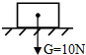
点评： | 画力的示意图关键是找出确定力的作用点和方向，要牢记重力的方向始终是竖直向下的，与物体所处的状态和位置没有关系．

21．（4分）（2014•呼伦贝尔）小红为了测量某种液体的密度，进行了如下实验：
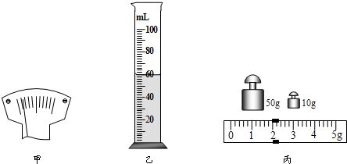
（1）将天平放在水平台面上，将游码移到标尺的零刻线处．横梁静止时，指针指在分度盘中央刻度线的左侧，如图甲所示．为使横梁在水平位置平衡，应将横梁右端的平衡螺母向 右 端移动．
（2）将盛有适量液体的杯子放在调节好的天平左盘内，测出杯子和液体的总质量为128g．然后将杯中液体的一部分倒入量筒中，如图乙所示，则量筒中液体的体积为 60 cm³．
（3）再将盛有剩余液体的杯子放在天平左盘内，改变砝码的个数和游码的位置，使天平横梁再次在水平位置平衡，此时右盘中砝码质量和游码在标尺上的位置如图丙所示，则杯子及杯内剩余液体的总质量为 62 g．
（4）根据上述实验数据计算液体的密度为 1.1×10³ kg/m³．

考点： | 液体密度的测量；质量的测量与天平；天平的使用；量筒的使用．.
专题： | 测量型实验综合题．
分析： | （1）调节天平在水平位置平衡时，平衡螺母向上翘的一端移动．  （2）读出液面对应的刻度值，即液体的体积．  （3）烧杯和剩余液体的质量等于砝码的质量加游码对应的刻度值．知道烧杯和液体的总质量，求出倒入量筒液体的质量．  （4）知道液体的质量和体积，根据密度公式求出液体的密度．
解答： | 解：（1）如图，指针指在分度盘的左侧，说明天平的右端上翘，平衡螺母向上翘的右端移动．  （2）量筒中液体的体积是：V=60ml=60cm³．  （3）烧杯和剩余液体的质量：m'=50g+10g+2g=62g，  倒入量筒中液体的质量：m=m_{总}﹣m'=128g﹣62g=66g，  （4）液体的密度：ρ==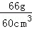=1.1g/cm³=1.1×10³kg/m³．  故答案为：（1）右；（2）60；（3）62；（4）1.1×10³．
点评： | 本题是测量液体密度最基本、最典型的方法．

22．（5分）（2014•呼伦贝尔）用4个相同规格的滑轮，绕制成甲、乙两种滑轮组．（不计绳重和摩擦）
（1）某人通过甲滑轮组用2N的拉力F将物体M匀速提升了0.1m的距离，若M重4.2N，则有用功为 0.42 J，总功为 0.6 J，此滑轮组的机械效率为 70% ．
（2）若采用乙滑轮组匀速提升该物体M，则乙滑轮组的机械效率为 70% ，拉力F′为 3 N．
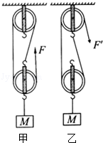

考点： | 滑轮（组）的机械效率．.
专题： | 功、功率、机械效率．
分析： | （1）根据W_{有}=Gh和W_{总}=Fs求出有用功和总功；根据η=求出滑轮组的机械效率；  （2）根据对有用功和额外功的分析得出滑轮组乙的机械效率；  先根据甲滑轮组以及F=（G+G_{动}）求出动滑轮的重力，然后再根据F=（G+G_{动}）求出作用在乙滑轮组上的拉力F′．
解答： | 解：（1）有用功：W_{有}=Gh=4.2N×0.1m=0.42J；  总功：W_{总}=Fs=2N×3×0.1m=0.6J；  机械效率：η=×100%=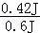×100%=70%；  （2）当用乙滑轮组提升物体M时，不计绳重和摩擦，所以有用功和额外功均不变，因此甲乙滑轮组的机械效率相同，都为70%；  由F=（G+G_{动}）可得，G_{动}=3F﹣G=3×2N﹣4.2N=1.8N；  则F′=（G+G_{动}）=（4.2N+1.8N）=3N．  故答案为：（1）0.42；0.6；70%；（2）70%；3．
点评： | 本题考查有用功、总功、机械效率的计算，关键是公式及其变形的灵活应用，突破口是求出动滑轮的重力．

23．（5分）（2014•呼伦贝尔）在测量小灯泡额定功率的实验中，选用的电源电压为4.5V，小灯泡的额定电压为2.5V，图甲是未连接完整的实验电路．
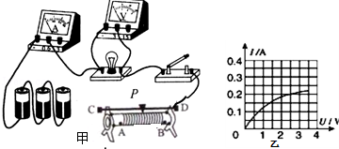
（1）连接实验电路的过程中开关应 断开 ．
（2）请你用笔画线代替导线，将图甲所示的实验电路连接完整（要求滑动变阻器的滑片P向左移动时电流表的示数变大）．
（3）闭合开关前，先将滑动变阻器的滑片P移至阻值最大端．开关闭合后，移动滑片P到如图甲位置时，电压表的示数为2V，若要测得小灯泡的额定功率，滑片P应向 A （填“A”或“B”）端移动．
（4）实验时闭合开关，两表均有示数．若将小灯泡从灯座中取走， 电压 表仍有示数．
（5）移动滑片P，记下多组对应的电压表和电流表的示数，并绘制成图乙所示的图象．根据图象信息，可计算出小灯泡的额定功率是 0.5 W．

考点： | 电功率的测量．.
专题： | 测量型实验综合题．
分析： | （1）连接电路过程中，开关应该断开；  （2）滑动变阻器的滑片P向左移动时电流表的示数变大，则滑动变阻器的阻值需减小；  （3）若灯泡两端的电压低于其额定电压，则需减小滑动变阻器的阻值，使其两端的电压等于2.5V；  （4）将小灯泡取走，相当于将电压表串联在电路中，分析电流表、电压表的示数变化；  （5）根据图象确定当U=2.5V时，电流表的示数，由公式P=UI计算出灯泡的额定功率．
解答： | 解：（1）连接实验电路的过程中开关应断开；  （2）滑动变阻器的滑片P向左移动时电流表的示数变大，则滑动变阻器的阻值减小，所以滑动变阻器的下面应接左边的接线柱，如图所示：  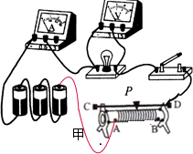  （3）电压表的示数为2V，低于额定电压，则需减小滑动变阻器的阻值，使灯泡两端的电压增大，所以应将滑片向左即A端滑动；  （4）若将小灯泡从灯座中取走，则灯泡处断路，相当于将电压表串联在电路中，此时电路中几乎没有电流，电压表的示数接近于电源电压，因此电压表仍有示数；  （5）由图乙知，当U=2.5V时，I=0.2A，所以P=UI=2.5V×0.2A=0.5W．  故答案为：（1）断开；（2）如上图所示；（3）A；（4）电压表；（5）0.5．
点评： | 本题是测量灯泡电功率的实验，考查了滑动变阻器的连接和使用，同时考查了对额定功率的理解和功率的计算，难度不大．

四、计算题（本题3个小题，共16分）【要求：写出公式、单位及必要的计算过程】
24．（4分）（2014•呼伦贝尔）把2kg的水从100℃降温到20℃，要放出多少热量？【c_{水}=4.2×10³J/（kg•℃）】．

考点： | 热量的计算．.
专题： | 比热容、热机、热值．
分析： | 根据热传递过程中放热公式Q_{放}=cm（t_{o}﹣t）可计算水由100℃降至20℃过程中放出的热量为多少．
解答： | 解：把2kg的水从100℃降温到20℃放出的热量：  Q_{放}=c_{水}m_{水}（t_{o}﹣t）=4.2×10³J/（kg•℃）×2kg×（100℃﹣20℃）=6.72×10⁵J．  答：要放出的热量为6.72×10⁵J．
点评： | 本题考查学生对热传递过程中放热公式的理解和运用．难度不大，基础题目．

25．（6分）（2014•呼伦贝尔）如图所示，底面积为1×10^{﹣3}m²的塑料杯子放在水平面上，向杯中倒入300g的水，水深20cm；再轻轻放入质量为40g的木块，木块静止后漂浮，水面升高了4cm（水未溢出，已知：ρ_{水}=1.0×10³kg/m³，g取10N/kg）．求此时：
（1）水对杯子底部的压强为多少？
（2）水对杯子底部的压力为多少？
（3）木块受到的浮力为多少？
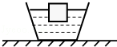

考点： | 液体的压强的计算；浮力大小的计算．.
专题： | 压强、液体的压强；浮力．
分析： | （1）已知水的深度，根据公式p=ρgh可求水对杯子底部的压强；  （2）利用p=求压强；  （3）已知木块漂浮，漂浮时受到的浮力等于自身的重力；
解答： | 解：（1）水对杯子底部的压强为p=ρgh=1000kg/m³×10N/kg×（0.2m+0.04m）=2400Pa；  （2）根据p=得水对杯子底部的压力为F=pS=2400Pa×1×10^{﹣3}m²=2.4N；  （3）木块漂浮，漂浮时受到的浮力等于自身的重力；  故木块受到的浮力F_{浮}=G_{木}=mg=0.04kg×10N/kg=0.4N；  答：（1）水对杯子底部的压强为2400Pa；  （2）水对杯子底部的压力为2.4N；  （3）木块受到的浮力是0.4N．
点评： | 本题考查液体压强、浮力、压力的计算，要知道物体漂浮时受到的浮力等于自身的重力；

26．（6分）（2014•呼伦贝尔）在如图甲所示的电路中，电源电压为6V且保持不变，滑动变阻器R₁标有“100Ω，2A”字样，闭合开关S后，电流表A₁、A的示数分别如图乙所示，求：
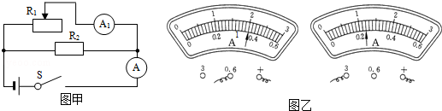
（1）通电10s，电流通过电阻R₂所做的功为多少？
（2）重新移动滑动变阻器的滑片，使两个电流表指针偏离零刻度的角度恰好相同，此时滑动变阻器R₁消耗的功率为多少？

考点： | 电功的计算；电功率的计算．.
专题： | 计算题；电能和电功率．
分析： | （1）从图甲可知，滑动变阻器R₁和电阻R₂并联，由图乙可知两表的量程，则根据表盘可知电表的最小刻度，则可读出两表的示数；电流表A₁测通过R₁的电流，电流表A₂测干路电流；则由并联电路的电流规律可知通过电阻R₂的电流，再由欧姆定律可求得电阻R₂的阻值．  （2）已知电源电压、通电时间和通过电阻R₂的电流，可利用公式W=UIt计算出电阻R₂所做的功．  （3）已知电源电压、通过电阻R₁的电流，可利用公式P=UI计算出电阻R₁所做的功率．  （4）若使两个电流表指针偏离零刻度的角度恰好相同的情况，则指针的偏离零刻度线的角度可判断出干路的电流I′与支路电流I₁′的关系，由于电阻R₂的阻值和电压不变，则电阻R₂中的电流不变，然后再根据并联电路的电流特点计算出通过电阻R₂的电流，再利用公式P=UI计算出变阻器R₁消耗的功率．
解答： | 解：  （1）滑动变阻器R₁与R₂并联，电流表A₁测量R₁这条支路的电流为I₁=0.4A，电流表A₂是测量干路的电流为I=1.2A，  ∴通过电阻R₂的电流为：I₂=I﹣I₁=1.2A﹣0.4A=0.8A，  而电源电压为U=6V，  ∴电阻R₂所做的功为：W₂=UI₂t=6V×0.8A×10s=48J．  （2）∵电流表A₁是测量R₁这条支路的电流I₁′，量程应为0～0.6安，电流表A₂是测量干路的电流I′，量程应为0～3安，则当两个电流表指针偏离零刻度的角度恰好相同时，电流表A₂的示数是电流表A₁示数的5倍，  ∴I′=5I₁′，即I₁′+I₂=5I₁′，  由于电阻R₂的阻值和电压不变，则电阻R₂中的电流不变为0.8A，  则I₁′+0.8A=5I₁′，  通过电阻R₂的电流为：I₂=I﹣I₁=1.2A﹣0.4A=0.8A，  ∴I₁′=0.2A；  ∴变阻器R₁消耗的功率为：P₁=UI₁′=6V×0.2A=1.2W．  答：（1）通电10秒钟，电流通过电阻R₂所做的功为48J．  （2）变阻器R₁消耗的功率为1.2W．
点评： | 本题的综合性较强，不仅考查电流表的读数方法，还考查欧姆定律的应用、并联电路的电压规律和功率的计算．

